
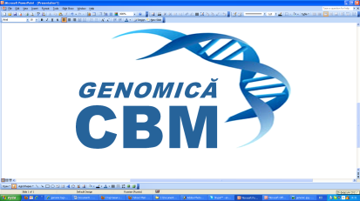
Training „TEHNICI DE ANALIZĂ MOLECULARĂ”,
10 – 13 Iunie, 2013

FORMULAR DE ÎNREGISTRARE

Numele, prenume
Statut | Student  instituţia/ specialitate, anul de studii
Statut | Absolvent  instituţia/ specialitate, anul absolvirii
Locul de muncă (organizaţia, funcţia)
Domenii de interes
Date de contact (telefon, e-mail)
Motivarea pentru participare la training

